Modelo de Clasificación de Señales EMG con Inteligencia Artificial para Prótesis Bioeléctricas en Miembros Superiores

Autores
Kytian Valderrama Cardona
Michael Steven Rivadeneira Londoño

Unidad Central del Valle del Cauca
Facultad de Ingeniería
Pregrado en Ingeniería Electrónica
Tuluá - Valle del Cauca

Índice de contenido

Índice de contenido 2
Introducción 3
Objetivos 6
Objetivo general. 6
Objetivos específicos. 6
Planteamiento del problema 7
Justificación 9
Marco teórico 11
Antecedentes 14
Cronograma 16
Metodología 21
Referencias 28

Introducción
A lo largo de la historia, los avances tecnológicos se han orientado en la mayoría de los casos, al desarrollo especializado del control parcial o total de variables, que permitan desarrollar de manera efectiva fenómenos, o problemáticas de cualquier índole cuyo manejo pueda generar un impacto positivo para la humanidad. Como resultado de estos esfuerzos, surgen las interfaces hombre-máquina, las cuales nos permiten la realización de procesos sin contacto directo con el ser humano y el apoyo a personas con discapacidad, estas características han sido clave para los avances tecnológicos de esta área (BETANCOURT O. et al., 2004).
El respaldo a personas con discapacidad ha sido influenciado por tecnologías como dispositivos de rehabilitación no invasivos, cultivo celular, ortesis y procedimientos quirúrgicos con intervención tecnológica. Otro ejemplo fundamental de aportes tecnológicos en el contexto de personas con discapacidad son las prótesis mioeléctricas, dispositivos que, en su mayoría, emplean servomotores controlados mediante señales EMG captadas en el muñón del paciente (Alonso A., 2002). La electromiografía (EMG) es la técnica utilizada para registrar y analizar estas señales con fines médicos y de investigación (Bronzino, 2000).
Las señales mioeléctricas se generan durante las contracciones musculares debido a la actividad fisiológica de las fibras musculares (Konrad, 2005). Estas señales desempeñan un papel importante en el control y coordinación del movimiento en las extremidades. Estas son transmitidas a través del sistema nervioso central y periférico, y su estudio permite recopilar información sin necesidad de recurrir a dispositivos invasivos en el cuerpo humano. Por lo tanto, son utilizadas en diversas aplicaciones, como las prótesis mioeléctricas. Estos dispositivos interpretan la intención de movimiento del paciente, proporcionando una alternativa eficiente frente a otros métodos de control y adquisición de datos. Además, permiten una interacción más natural y requieren menor esfuerzo mental y físico por parte del usuario (Romo, 2007).
Para que el funcionamiento de una prótesis mioeléctrica sea efectivo, se aplican diferentes técnicas de procesamiento, entre ellas, modelos clasificadores con la capacidad de reconocer de forma eficiente el patrón de las señales EMG y clasificar la intención del movimiento en tiempo real, con un retardo mínimo intrínseco en el tiempo de procesamiento. Estos clasificadores dependen fuertemente de la calidad y veracidad de los datos de entrada, debido a que estos datos son los que el modelo utiliza para, posteriormente, entregar un resultado con base en los datos analizados. Es por eso que la aplicación de técnicas adecuadas de procesamiento de señales puede mejorar significativamente la precisión y fluidez en el control de las prótesis mioeléctricas controladas por clasificadores, favoreciendo su implementación en el ámbito clínico y biomédico. En este contexto, es fundamental contar con señales confiables, limpias y aptas para su procesamiento. Por lo tanto, se debe realizar una correcta selección de técnicas para la extracción de las características en una señal y la identificación de las más relevantes para la clasificación de patrones.
Todo lo anterior es dicho de manera más clara y resumida por el doctor Sergio:
Cabe resaltar que, en un sistema de reconocimiento de patrones en señales EMG, existen varias etapas que lo conforman: primero, se adquieren las señales a través de un transductor y un conversor analógico-digital; después, se realiza un preprocesamiento de señales; luego, deben extraerse y analizarse las características principales de la señal; finalmente, debe clasificarse el tipo de movimiento para realizar una acción en la prótesis (Arenas Hoyos, 2022).
El preprocesamiento de señales EMG tiene como objetivo garantizar una señal clara, minimizando el ruido y conservando los elementos relevantes. Para ello, se emplean diversas técnicas y herramientas, como la selección adecuada del tamaño, forma, material y distancia recomendada de los electrodos utilizados. Además, se recomienda el uso de amplificadores de bajo ruido (‘low-noise’) y alta impedancia de entrada (‘high-input’) para optimizar la captura de la señal (Zecca et al., 2002). También se aplican filtros para eliminar el ruido proveniente de fuentes externas o ambientales, así como para suprimir componentes de frecuencia no relevantes para el estudio, asegurando así una señal de mayor calidad para su posterior análisis.
Teniendo en cuenta todo lo anterior ya mencionado se quiere proponer un modelo de clasificador de señales (EMG), diseñando etapas de captación de señales, adecuación de estas, extracción de sus características, y como un factor diferenciador de gran importancia es el procesamiento final del modelo en microcontroladores.

Objetivos

Objetivo general.
- Desarrollar un prototipo con machine learning para la adquisición y procesamiento de señales emg para clasificación de intención de movimiento en prótesis electromecánicas de miembros superiores.

Objetivos específicos.
- Determinar las características en las señales EMG para el procesamiento y la clasificación de movimientos.
- Determinar los bloques funcionales para la adquisición de las señales EMG.
- Determinar un clasificador para la intención de movimiento a partir del conjunto de características.
- Implementar los módulos de adquisición de señales y clasificación de movimientos para la evaluación del prototipo.

Planteamiento del problema
A nivel mundial, se estima de forma estadística que un 0,5 % de la población necesita un tratamiento con prótesis u órtesis, ya sea de rehabilitación o de uso permanente. Por otro lado, en Estados Unidos se realizan un promedio de 180.000 amputaciones en el lapso de un año (McDonald et al., 2021). A nivel nacional (Colombia), se estima que aproximadamente de 200 a 300 personas por cada 100.000 son amputadas, lo que representa entre el 0,2 % y el 0,3 % de la población, según el reporte de la Asociación Colombiana de Medicina Física y Rehabilitación (Giraldo Castaño et al., 2022).
Ante esta realidad, la ingeniería ha desarrollado diversas soluciones para mejorar la calidad de vida de las personas amputadas, entre las que destacan las prótesis mioeléctricas por su avanzada tecnología. Sin embargo, a pesar de estos avances, muchas de estas prótesis siguen presentando dificultades en su uso y control, lo que representa un obstáculo para su aplicación práctica (Williams et al., 2024). Algunas prótesis mioeléctricas utilizan el reconocimiento de patrones en señales EMG, pero no logran superar el desafío del rendimiento en los dispositivos que procesan dichas soluciones. Esto se evidencia, sobre todo, en los casos que requieren detectar una gran cantidad de movimientos a través de señales EMG y asignar de forma rápida la acción correspondiente a la prótesis (Williams et al., 2024).
En el contexto del reconocimiento de patrones la Inteligencia artificial (IA) se vuelve indispensable, o por lo menos sería contraproducente no mencionarla. Previamente se han realizado estudios donde se analiza los tipos de algoritmos para la detección de patrones con IA, siendo los algoritmos support vector machine (SVM) y el random forest (RF) los que presentan una mejor precisión (Kundu, 2021). Es importante entonces, reconocer cuales son las tecnicas diferentes para desarrollar modelos clasificadores y poder deducir cual es el mejor bajo diferentes circunstancias o necesidades, como el procesamiento de estos en dispositivos de bajo consumo energético como lo son los microcontroladores; sin embargo ante esta necesidad se evidencia que a nivel departamental (Valle del Cauca, Colombia) y municipal (Tuluá) no se han realizado publicaciones o estudios al respecto a pesar de que Shebly y demás autores que participan en el estudio “On-Edge 1-D Convolutional Neural Network for Hand-Gesture Classification” ya demostraron que una red neuronal convolucional de una sola capa tiene los requerimientos de procesamiento necesarios para ser ejecutada en un dispositivos limitado como un microcontrolador (Shebly et al., 2025).

Justificación
La calidad de vida de personas con amputaciones en miembros superiores es un desafío global que, como vimos antes, requiere soluciones. Esto se refleja en la alta demanda de prótesis y órtesis con capacidades de adaptabilidad y movimiento controlado o asistido. Si bien ya existen prótesis que utilizan tecnología enfocada a la adquisición y procesamiento de señales mioeléctricas con el fin reconocer la intención de movimiento del usuario, estas aún enfrentan problemas importantes como la adaptabilidad, el consumo de energía y la facilidad de uso. Además, estas prótesis necesitan clasificar con precisión los patrones de las señales electromiografías y responder en tiempo real para mejorar el confort del paciente.
Teniendo en cuenta lo anterior, desarrollar un modelo clasificador de señales EMG procesado en microcontroladores puede ser una gran alternativa. Esta propuesta busca crear dispositivos más accesibles, eficientes y portátiles, ideales para el control de prótesis mioeléctricas u otras aplicaciones biomédicas que utilicen la electromiografía (EMG). Aunque ya existen sistemas avanzados para clasificar señales EMG, muchos son costosos y requieren equipos complejos, lo que limita su uso en dispositivos portátiles y complica las investigaciones académicas locales, especialmente en municipios como Tuluá.
La apuesta por microcontroladores no solo permite el acceso a la tecnología en comunidades con recursos limitados, sino que también aporta a proyectos de inclusión social. Esto se traduce en mejoras perceptibles en la calidad de vida de personas con discapacidad, especialmente aquellas con amputaciones de miembros superiores. Asimismo, este proyecto abarca el avance tecnológico local, estableciendo un pivote para futuras investigaciones en la Unidad Central del Valle del Cauca. Se abren así nuevas rutas de investigación en los campos biomédico, deportivo y académico. La iniciativa aprovecha las ventajas que trae el procesamiento en sistemas embebidos, su bajo consumo energético y el talento combinado de estudiantes y docentes involucrados.

Marco teórico
Con el propósito de comprender los conceptos mencionados en el presente trabajo de investigación se definirá formalmente los conceptos clave y los pilares que sustentan el desarrollo teórico y práctico. Estos elementos son transversales y constituyen todo proceso realizado en esta investigación con el fin de orientar los esfuerzos al cumplimiento de los objetivos planteados.
En primer lugar, se introduce el concepto de modelo de clasificación en inteligencia artificial, específicamente los modelos basados en máquinas de vectores de soporte, por sus siglas en inglés (SVM). Las SVM son presentadas por primera vez en la década de 1960 por Vladimir Vapnik y Alexey Chervonenkis en trabajos sobre teoría del aprendizaje estadístico sin embargo fueron formalizadas de manera matemática en la década de 1990 (Vapnik, 1995).
Una SVM es un modelo supervisado de clasificación que tiene como objetivo encontrar un hiperplano eficiente de separación que es equidistante a los puntos de datos más cercanos de cada clase llamados vectores de soporte, maximizando el margen entre los vectores de soporte de cada clase, de esta manera se reduce las probabilidades de generalización. Una vez que se centra su uso en problemas no lineales se requiere utilizar funciones de núcleo (kernel) para proyectar los datos de mayores dimensiones en un nuevo plano donde podamos separarlos linealmente (Cristianini & Shawe-Taylor, 2000).
En segundo lugar y paralelo a la idea de tecnologías de fácil implementación, se introduce el concepto de microcontrolador; Sistema embebido que utiliza circuitos integrados que incluyen una o varias unidades de procesamiento además de memoria y periféricos de saludad y entrada. Su principal, pero no única función es la ejecución de tareas programadas para controlar los diferentes procesos, sensores, y actuadores de un entorno físico. Según Calcutt, Cowan y Hassan (2004), un microcontrolador es utilizado para gestionar tareas específicas por medio de programación, con bajo recursos de hardware y software, sin embargo, al estar limitados estos generalmente están altamente optimizados para una eficiencia energética y tamaño reducido. La memoria de almacenamiento de datos es uno de los componentes más conocidos de estos dispositivos, una vez programado y configurado, solo sirve para realizar la tarea asignadas y gestionar datos en su propia memoria (Palacios et al., 2009). Aunque en la mayoría de casos la memoria de un microcontrolador es reprogramable, y seria extraño encontrar un microcontrolador que no pueda volver a configurar o programar una vez hecho por primera vez.
Los entornos de desarrollo integrados (IDE) son predominantes y esta presentes en la mayoría de procesos de programación de estos dispositivos. Los entornos de desarrollo integrados (IDE) permiten cargar código de forma directamente en la memoria del microcontrolador. C, ensamblador, Python y MicroPython son los lenguajes más utilizados en este ámbito, para tener en cuenta microPython, según Tollervey (2017), es una implementación ligera del lenguaje de programación Python, creada para ejecutarse en sistemas embebidos y no en computadores o procesadores de medio o altos recursos, permitiendo a los desarrolladores de bajo costo y amateurs de la electrónica escribir código eficiente y legible en plataformas con recursos limitados.
En el marco de este trabajo, micropython será las herramientas utilizadas para el procesamiento de datos, utilizándolo en tiempo real para la captura y preprocesamiento de señales directamente en microcontroladores facilitando la adquisición y clasificación de los datos. Con el fin de optimizar los resultados de las clasificaciones realizadas, se ejecutará una técnica común de estadística de preprocesamiento de datos conocida como Análisis de Componentes Principales (Principal Component Analysis, PCA).
El PCA es un método para la reducción de dimensionalidad a un grupo de datos especifico, modificando el conjunto de variables correlacionadas en un nuevo conjunto de variables no correlacionadas, estas nuevas variables se denominan componentes principales. Gran cantidad de la información de la varianza de los datos del conjunto original están retenidas en los componentes principales, facilitando así el análisis y mejorado el desempeño final de los algoritmos de clasificación. Según Pérez López (2011), el PCA permite a los investigadores representar relaciones lineales entre variables por medio de la creación de las variables sintéticas (componentes principales), independientemente de su interpretación directa, esto termina resultando bastante útil cuando se trabaja en investigaciones o estudios con grandes volúmenes de datos de gran dimensionalidad.

Antecedentes
Mediante la investigación y estudio de la documentación previa se han encontrado estudios y publicaciones que representan un factor importante en la comprensión, el desarrollo y la base para lograr el correcto aprovechamiento de los recursos necesarios en la metodología de este trabajo, es por eso que el siguiente apartado será destinado a la recopilación de antecedentes en los modelos de clasificación y su procesamiento en microcontroladores con el fin de entender los resultados asociados a los diferentes aportes de la ingeniería, también recapitular la información necesaria acerca de las complicaciones, técnicas y conceptos requeridos en esta investigación.
En primer lugar, se encuentra el estudio titulado “On-Edge 1-D Convolutional Neural Network for Hand-Gesture Classification”, realizado por Shelby et al., el cual demuestra que es posible procesar modelos clasificadores de inteligencia artificial en microcontroladores o dispositivos de bajo consumo energético, como un microprocesador. No obstante, este estudio está más enfocado en lograr una extracción de características eficiente, con el objetivo de facilitar el tratamiento de datos y, a su vez, optimizar la complejidad del modelo propuesto.
Teniendo en cuenta la importancia de la extracción de características en las señales EMG, o en cualquier otro elemento que sea objeto de estudio dentro de un modelo clasificador, surge la necesidad de revisar estudios y antecedentes relacionados con este campo de la inteligencia artificial u otras áreas de la ingeniería. En este sentido, el artículo titulado “Extracción de Características Descriptivas de Movimiento de la Mano a Partir de Señales Electromiográficas (EMG) Aplicando Técnicas Wavelets”, publicado por Diana Paola y Luis Álvaro, resulta ser un ejemplo claro de cómo los antecedentes constituyen un excelente punto de partida para la investigación. A través de este documento, es posible comprender la representación de las señales, el uso de transformadas de Fourier, así como el conjunto de características de Hudgins en el dominio temporal. Todo esto permite que los estudios enfocados en señales EMG puedan centrarse directamente en el post-procesamiento de datos que se aplicará, sin tener que invertir tanto tiempo en pruebas o en el diseño de técnicas específicas para la extracción de características, optimizando así tiempo, esfuerzo y otros recursos.
Por otro lado, una vez reconocidos los estudios que sirvieron como base para una correcta extracción de características en un conjunto de datos, es necesario incluir ahora aquellas publicaciones que marcaron un punto importante en la investigación, especialmente en lo relacionado con la comprensión de conceptos y técnicas de clasificación. En este contexto, destaca el artículo “Classification and Feature Extraction of Different Hand Movements from the EMG Signal using Machine Learning based Algorithms”, del autor Kundu Bipasha. En dicho estudio se detalla, de forma resumida, el funcionamiento general de algunos de los modelos clasificadores más utilizados, mostrando así las diferencias en la manera de procesar y clasificar los datos.
Los artículos y publicaciones presentados anteriormente se consideran antecedentes, ya que siguen una línea de investigación que este proyecto también adopta y busca consolidar para futuras aplicaciones y desarrollos en la Unidad Central del Valle del Cauca. Paralelo a esto es importante destacar que la integración de dispositivos como microcontroladores ya ha sido empleada en estudios previos, tanto para la recolección de datos en tiempo real, lo que permite una clasificación en el momento en que ocurre el fenómeno observado, como para obtener datos destinados al entrenamiento, sin embargo, no se he encontrado mucha evidencia sobre microcontroladores utilizados para el procesamiento de los modelos de inteligencia artificial a nivel regional.

Cronograma
El cronograma es la guía de tiempo que se utilizará en esta investigación para plantear las diversas actividades puntuales que se deben realizar en un orden lógico y obligatorio, este también proveerá una referencia de trabajo para poder establecer objetivos mensuales en el trabajo de investigación, a continuación, se crea nuestro cronograma de actividades las cuales nos estipulan los objetivos a cumplir en determinado tiempo.

Tabla 1.
Cronograma de Actividades para el 2025
Actividades 2025 | 1 | 2 | 3 | 4 | 5 | 6 | 7 | 8 | 9 | 10 | Objetivo trabajado
Revisión bibliográfica sobre Modelos clasificadores y señales EMG. |  |  |  |  |  |  |  |  |  |  | Objetivo general
Sometimiento del proyecto al comité de ética profesional. |  |  |  |  |  |  |  |  |  |  | Objetivo general
Definición de requisitos funcionales del modelo. |  |  |  |  |  |  |  |  |  |  | 3 y 4
Pruebas de obtención de señales EMG. |  |  |  |  |  |  |  |  |  |  | 1 y 2
Análisis de modelos previamente diseñados. |  |  |  |  |  |  |  |  |  |  | Objetivo general
Especificación de las características de interés en las señales EMG. |  |  |  |  |  |  |  |  |  |  | 1 y 2
Identificación y selección de materiales para las etapas de filtrado y amplificación de señales EMG. |  |  |  |  |  |  |  |  |  |  | 2
Diseño electrónico para el preprocesamiento de señales EMG. |  |  |  |  |  |  |  |  |  |  | 1 y 2
Definición de los diferentes tipos de modelos clasificadores |  |  |  |  |  |  |  |  |  |  | 3 y 4
Desarrollo de la tarjeta electrónica para el preprocesamiento. |  |  |  |  |  |  |  |  |  |  | 1 y 2
Integración de las etapas de preprocesamiento con pruebas iniciales con los diferentes tipos de clasificador. |  |  |  |  |  |  |  |  |  |  | 3 y 4
Evaluación de los resultados para los modelos probados. |  |  |  |  |  |  |  |  |  |  | 3 y 4
Selección y mejoramiento del tipo de modelo clasificador a utilizar. |  |  |  |  |  |  |  |  |  |  | 3 y 4
Pruebas más profundas con el modelo seleccionado. |  |  |  |  |  |  |  |  |  |  | Objetivo general
Revisión del modelo y optimización de este mismo. |  |  |  |  |  |  |  |  |  |  | 3 y 4
Análisis de capacidad del procesamiento en el modelo. |  |  |  |  |  |  |  |  |  |  | Objetivo general
Definición de los requisitos computacionales para el modelo clasificador |  |  |  |  |  |  |  |  |  |  | Objetivo general
Integración del modelo clasificador en microcontrolador |  |  |  |  |  |  |  |  |  |  | Objetivo general
Redacción final del documento para el trabajo de grado. |  |  |  |  |  |  |  |  |  |  | Objetivo general
Presentación. |  |  |  |  |  |  |  |  |  |  | Objetivo general
Nota. Elaboración propia.
El cronograma de actividades detalla la secuencia de tareas a realizar en un periodo aproximado de 10 meses, abarcando desde la revisión bibliográfica inicial hasta la presentación final de los resultados obtenidos. Este esquema tiene como propósito asegurar el cumplimiento de todos los objetivos establecidos en el artículo, permitiendo llevar un registro organizado de las tareas y cumplirlas en los tiempos propuestos, evitando retrasos en el desarrollo del trabajo de grado y logrando alcanzar todas las metas previstas de manera puntual.

Metodología
Este apartado será destinado a la descripción de los procesos y tareas llevadas a cabo con el objetivo de cumplir con los lineamientos planteados en esta investigación, dejando en claro una guía práctica y teórica para quienes quieran integrar un sistema semejante.
Las máquinas de vectores de soporte por sus siglas en inglés (SVM) fueron elegidas debido al respaldo de investigaciones previas y sus resultados exitosos en otros casos de clasificación, antes de entrar en detalles del algoritmo base utilizado para ser rediseñado en este trabajo, vamos a definir una estructura lógica del método planteado para la investigación, observe esto en la figura 1.
Figura 1
Diseño de experimento / Metodología
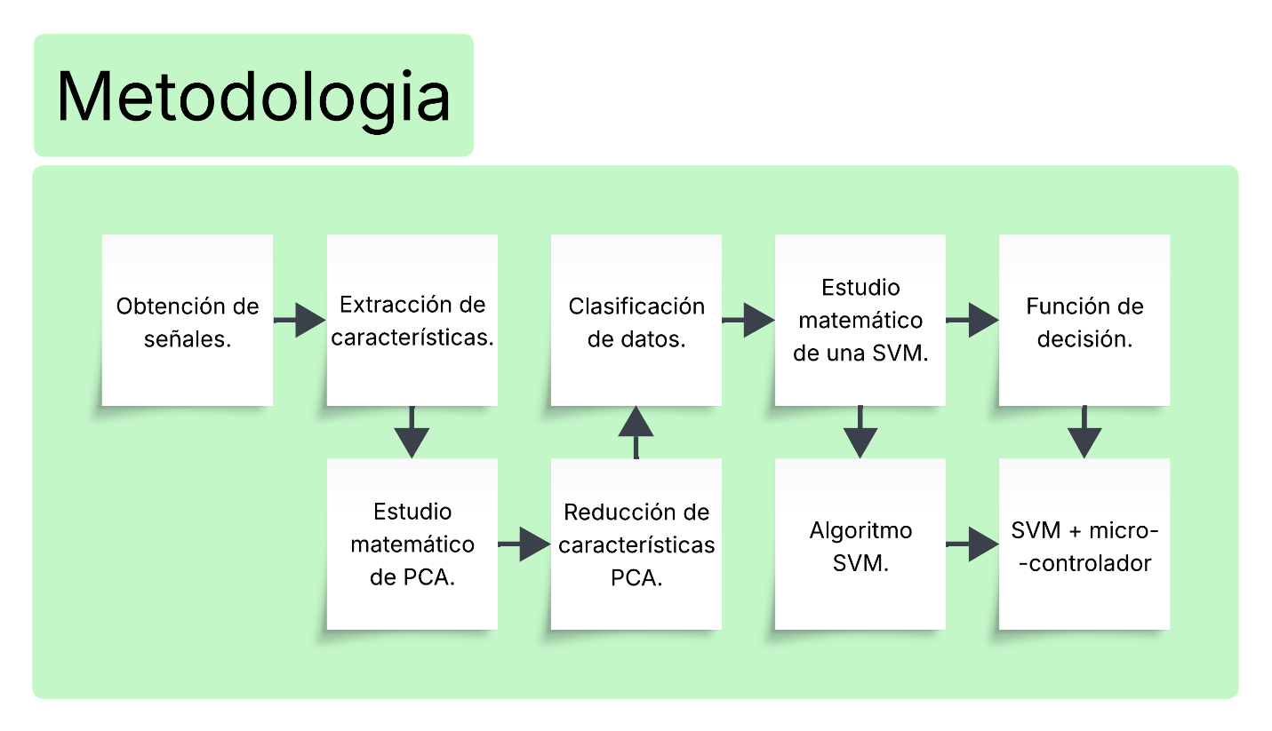
La obtención de señales. se llevó a cabo mediante un circuito analógico conformado por amplificadores operacionales y de instrumentación. Este circuito fue probado en protoboard para validar su diseño, el cual fue desarrollado originalmente por los colaboradores Davian Steven y Natalia Prent Álvarez, estudiantes del programa de Ingeniería Biomédica en la Unidad Central del Valle del Cauca.
Una vez digitalizadas las señales por medio de un microcontrolador conectado directamente al circuito analógico, se procedió a extraer sus características más relevantes. Según Diana Paola, Hudgins encontró de manera empírica que segmentar una señal en cinco módulos de 40 ms es la mejor manera de conservar la información valiosa durante la extracción de características. Además, se recomienda emplear un módulo adicional que represente el valor medio de cada característica calculado a partir de los cinco módulos anteriores (Gasca Durán & Rojas Rojas, 2022).
En este estudio, se utilizarán como características el valor medio absoluto (MAV), los cruces por cero (Zero Crossing - ZC) y la longitud de la forma de onda (WL), dado que son las más utilizadas y recomendadas por investigaciones previas, además se implementará la medida física del valor eficaz para tener un valor cuantitativo que exprese o defina la potencia de la señal (RMS).
La extracción de estas características. es realizada por un primer microcontrolador de bajo costo, cuyo valor en el año 2025 no supera los 7 dólares. Este dispositivo será programado mediante scripts en Python, los cuales permiten efectuar el cálculo estadístico necesario para obtener los cuatro valores requeridos en cada segmentación. Para ello, es posible utilizar software como Thonny, VS Code o cualquier otro de preferencia.

Fórmulas de las características. Las características previamente seleccionadas son calculadas en algoritmos por medio de las siguientes expresiones estadísticas:
- Valor Eficaz (Root Mean Square - RMS): El valor eficaz de la señal EMG se calculó como:

$$RMS= \sqrt{\frac{1}{N}\sum_{K=1}^{N}{\left|X_{k}^{2}\right|}}$$
Donde N es la cantidad de muestras en la señal, y $X$ el valor de la muestra.
- Cruces por Cero (Zero Crossing - ZC): La cantidad de veces que la señal cambia de signo se puede obtener mediante el análisis matemático:

$$CC=\sum_{k=1}^{N-1}{δ\left[{(x}_{k}*x_{k+1​}\right)<0 ]}$$

$δ$ es la función de condición = 1 si la condición se cumple, y 0 si no.
- Longitud de la Forma de Onda (Waveform Lenght - WL): La característica WL se obtiene al utilizar la ecuación:

$$WL=\sum_{k=1}^{N-1}{|x_{k+1}-x_{k}|}$$

Donde N es la cantidad de muestras por segmento de señal, $X_{k}$ es la muestra actual y $X_{k+1}$ es la muestra siguiente.

- Valor Promedio Absoluto (Mean Absolute Value - MAV): La característica M AV se calculó mediante la fórmula:

$$MAV=\frac{1}{N} \sum_{k=0}^{N}{∣x_{k}​∣}$$

Donde N es el número de muestras por segmento de señal y $X_{k}$ el valor de la muestra.

El estudio matemático de una SVM. Se llevó a cabo mediante la lectura de diferentes documentos y estudios que definen, de forma lógica y organizada, los conceptos transversales a la teoría matemática de un modelo clasificador de máquina de vectores de soporte (SVM, por sus siglas en inglés). Posteriormente, se realizó una investigación sobre elementos visuales que se integren a la teoría revisada y respalden técnicas de aprendizaje complementario, con el fin de optimizar el tiempo que el equipo destinará para comprender una SVM desde un enfoque matemático.
Plano de datos.
Es el nombre que le designaremos a la representación gráfica del conjunto de características, correspondiendo cada eje del plano cartesiano a una característica. En este orden de ideas, utilizaremos planos de datos o gráficos para representar conjuntos de un máximo de tres características debido a las limitaciones para graficar 4 o más ejes, las ilustraciones se mostrarán con el fin de simplificar la visualización y contextualización de la metodología.

Clasificación de datos con 2 características.
El primer paso en el estudio de una SVM fue realizar una clasificación de datos con dos características, como se muestra en el siguiente plano de datos, esto se realizó de esta manera con el objetivo principal de comprender visualmente el comportamiento del clasificador y analizar cómo se dispersan dos conjuntos de datos linealmente separables, lo cual nos fue fundamental para entender el principio básico de las máquinas de soporte de vectores antes de realizar otros problemas de mayor complejidad.

Figura 2
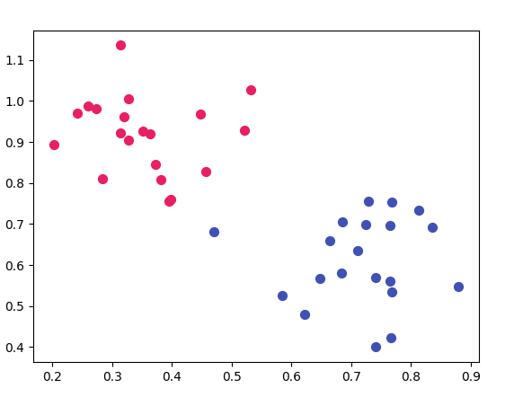
Plano de datos bidimensionales
Observe como los datos son representados en dos ejes, cada uno de estos ejes son representaciones cuantitativas de características o fenómenos que pueden llegar a ser mucho más complejos en algunos casos. La figura 2 contiene datos separados en dos clases y estos pueden ser clasificados por el ojo humano a simple vista (para facilidad de ejemplo), sin embargo, podemos definir matemáticamente una ecuación de la recta que separe estos datos, haciendo alusión a cortar el plano en dos segmentos, estos cortes tienen posibilidades infinitas, observe por ejemplo 3 líneas que separan dos conjuntos de datos en la figura 3.

Figura 3
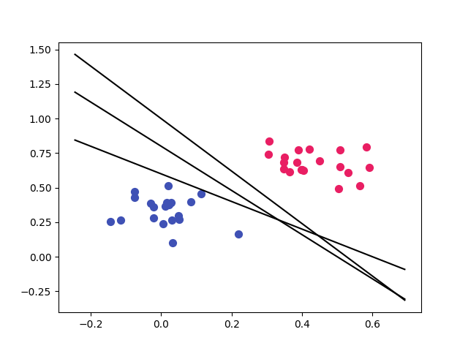
Ecuaciones de recta para separar datos bidimensionales
Si bien podemos crear infinidades de rectas que nos permitan separar los datos en dos tipos de clases según sus características, hay una recta mejor conocida como hiperplano que nos permite separar los datos de la mejor manera, en cuanto a distancia del último dato de cada grupo, esto es posible en los casos cuando los datos son linealmente separables como en este ejemplo, para los no separables linealmente se separan por medio de los diferentes tipos de kernels, que serán previamente explicados, en este caso se utiliza el algoritmo de las SVM que nos permiten calcular el hiperplano de mayor igualdad de separación entre un grupo de datos y el otro.

Referencias
Alonso A., A. (2002). Entrenador mioelétrico de prótesis para amputados de brazo y mano. Dpto. Teoría de La Señal y Comunicaciones, 13. https://sid-inico.usal.es/idocs/F8/8.2.6-5924/entrenador.pdf
Arenas Hoyos, S. A. (2022). PROTOTIPO PARA EL ANÁLISIS DE SEÑALES MIOELÉCTRICAS EN PRÓTESIS ELECTROMECÁNICAS DE MIEMBROS SUPERIORES.
BETANCOURT O., G. A., GIRALDO SUÁREZ, E., & FRANCO B., J. F. (2004). RECONOCIMIENTO DE PATRONES DE MOVIMIENTO A PARTIR DE SEÑALES ELECTROMIOGRÁFICAS. https://www.redalyc.org/pdf/849/84911640010.pdf
Bronzino, Ed. J. D. (2000). The biomedical engineering handbook. 1 (Vol. 1). CRC Press.
Giraldo Castaño, L., Pinto Maquilon, J. K., Lugo-Agudelo, L. H., Velásquez Correa, J. C., Pastor, M. D. P., Posada Borrero, A. M., Patiño-Lugo, D. F., & Plata Contreras, J. A. (2022). Ruta integral de atención en salud para personas con amputaciones de miembro inferior, para mejorar el funcionamiento y la calidad de vida. Revista Facultad Nacional de Salud Pública, 40(1), e342981. https://doi.org/10.17533/udea.rfnsp.e342981
Konrad, P. (2005). The ABC of EMG.
Kundu, B. (2021). Classification and Feature Extraction of Different Hand Movements from the EMG Signal using Machine Leaning based Algorithms.
McDonald, C. L., Westcott-McCoy, S., Weaver, M. R., Haagsma, J., & Kartin, D. (2021). Global prevalence of traumatic non-fatal limb amputation. Prosthetics & Orthotics International, 45(2), 105–114. https://doi.org/10.1177/0309364620972258
Romo, H. A. (2007). Análisis de Señales EMG Superficiales y su Aplicación en Control de Prótesis de Mano. Avances en Sistemas e Informática. https://www.redalyc.org/articulo.oa?id=133116856017
Shebly, D., Ali, H. A. H., Yaacoub, M., Chibli, H., Valle, M., & Gianoglio, C. (2025). On-Edge 1-D Convolutional Neural Network for Hand-Gesture Classification. Lecture Notes in Electrical Engineering, 1263 LNEE, 462–467. Scopus. https://doi.org/10.1007/978-3-031-71518-1_56
Tymchyshyn, V. B. & A V Khlevniuk. (2020). Yet more simple SMO algorithm. Unpublished. https://doi.org/10.13140/RG.2.2.36670.10562
Williams, H. E., Shehata, A. W., Cheng, K. Y., Hebert, J. S., & Pilarski, P. M. (2024). A multifaceted suite of metrics for comparative myoelectric prosthesis controller research. PLOS ONE, 19(5), e0291279. https://doi.org/10.1371/journal.pone.0291279
Zecca, M., Micera, S., Carrozza, M. C., & Dario, P. (2002). Control of Multifunctional Prosthetic Hands by Processing the Electromyographic Signal. Critical Reviews? In Biomedical Engineering, 30(4–6), 459–485. https://doi.org/10.1615/CritRevBiomedEng.v30.i456.80
Suárez, E. J. C. (2016). Tutorial sobre Máquinas de Vectores Soporte (SVM).
Calcutt, D., Cowan, F., & Parchizadeh, H. (2004). Introduction to Microcontrollers. In 8051 Microcontrollers (pp. 1–27). Elsevier. https://doi.org/10.1016/B978-075065759-4/50002-2
Palacios, E., Remiro, F., & Lopez, L. J. (2009). Microcontrolador PIC 16F84: Desarrollo de proyectos (3 ed). Alfaomega.
Tollervey, N. H. (2017). Programming with MicroPython.
Pérez López, C. (2011). Técnicas de análisis multivariante de datos: Aplicaciones con SPSS. Pearson Prentice Hall.
Cristianini, N., & Shawe-Taylor, J. (2000). An Introduction to Support Vector Machines and Other Kernel-based Learning Methods. Cambridge University Press.
Vapnik, V. (1995). The Nature of Statistical Learning Theory. Springer.

